サッカーあそび

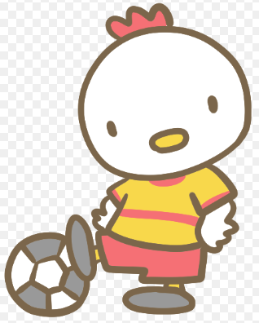

１ねん くみ ばん

名まえ

サッカーあそびのめあて
せいいっぱい ボールをおいかけ、たくさんシュートをして、
サッカーあそびをたのしもう！
１じかんのすすめかた
イメージことば
をつかってみよう！
・ポンッ・シュッ
・ピタッ など
０分  １０分  １５分  ４０分  ４５分 | どうぐのじゅんび・じゅんびうんどう  きょうのめあてをかく  ゲーム と きろく  １ゲームは３ぷんかん  ふりかえり  どうしたら シュートがうまくいくのかな？  どうしたら もっとたのしくなるかな？  かたづけ
サッカーあそびのさいしょのば（ふたりで１つのゴールをじゅんびする）
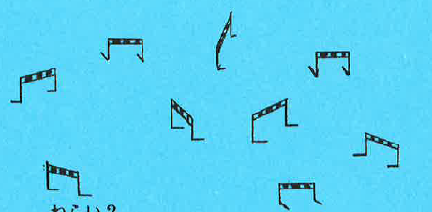
ゲームのすすめかた
・ひとり１こボールをもつ。
・手をつかわず、ボールをけって ゴール（ゲート）をとおると１てん。
・おなじゴールに２かいつづけて入れてはいけない。（ほかのゴールねらう）
・じぶんでてんすうをかぞえておき、あとできろくする。
みんなとのやくそく
・ボールがあたったり、からだがぶつかったりしたら、すぐにあやまろう
あたらしいルール・やくそく

（ ／ ） かい目 名まえ（ ）
１，めあて（きょうめざすこと・がんばりたいこと）

２．ゲームのきろく
１ゲーム | 2ゲーム | ３ゲーム | ４ゲーム | ５ゲーム | ごうけい
てん | てん | てん | てん | てん | てん

３，ふりかえり（◎とても ○はい △いいえ）
- サッカーあそびは たのしかったかな？
- せいいっぱい できたかな？
③めあてにむかって がんばったかな？
- ともだちと なかよく きょうりょくできたかな？

４，ことばでふりかえり
（たのしかったこと・うまくいったこと・こまったこと・つぎにしたいこと など）

( ／ ) かい目 名まえ（ ）
１，めあて（きょうめざすこと・がんばりたいこと）
２.きょうのなかま（ ）さん（ ）さん

３．ゲームのきろく（かったときはてんすうに○をつけよう）
１ゲーム | 2ゲーム | ３ゲーム | ４ゲーム | ５ゲーム
たい | たい | たい | たい | たい

４，こんなことできたらいいな （◎ ○ △）
さいごまでボールをおう |  | こえをかけあってゲームする
いっぱいボールをける |  | ルールをまもってなかよくする
なんかいもシュートをする
みかたにパスをする

５，ことばでふりかえり
（たのしかったこと・うまくいったこと・こまったこと・つぎにしたいこと など）
（ ／ ）名まえ（ ）
サッカーあそびがおわりました。あなたがたのしかったことや
できるようになったこと、どうしたらうまくいくかわかったこと、
がんばったことなどをふりかえって かきましょう。

